«Bala Qorgau» жобасы бойынша түсіндіру жұмыстарын жүргізді...
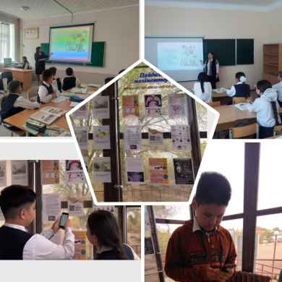

18-27 сәуір аралығында мектеп психологы мен әлеуметтік педагог 5-11 сынып оқушылары арасында «Bala Qorgau» жобасы бойынша түсіндіру жұмыстарын жүргізді. «Bala Qorgau» жобасы – зорлық-зомбылыққа ұшыраған, жақынынан айырылған, күйзеліске ұшыраған, қолдауды қажет ететін балалар мен ата-аналарға психологиялық көмек. Балаларға мектеп оқушылары мен олардың ата-аналарына көмектесу үшін арнайы құрылған https://bala.gov.kz/ru/ сайтында оқушылар да, ата-аналар да кеңес алуға болатын түрлі айдарлар бар екені егжей-тегжейлі айтылды. Сайтта қалай жұмыс істеу керектігі түсіндірілді. Сондай-ақ мектеп фойесінде ақпараттық стендте сайтқа өтуге QR код орнатылған, ол арқылы оқушылар сайтқа оңай кіріп, мазалап жүрген сұрақтарына жауап ала алады.

Проведены разъяснительные работы по проекту «Bala Qorgau»...

В период с 18 по 27 апреля школьным психологом и социальным педагогом среди учащихся 5-11 классов проведены разъяснительные работы по проекту «Bala Qorgau». Проект Bala Qorgau – психологическая помощь детям и родителям, подвергшимся насилию, потерявшим близкого человека, испытывающим стресс и нуждающимся в поддержке. Детям подробно было рассказано что сайт https://bala.gov.kz/ru/ , созданный специально для оказания помощи школьникам и их родителям содержит различные разделы, где можно получить консультации как учащимся так и родителям. Было наглядно продемонстрировано как нужно работать на сайте. Также в фойе школы на информационном стенде размещен QR код, через который учащиеся без труда могут войти на сайт и получить ответы на волнующие их вопросы.

